**МАТЕМАТИКА**

**Инструкция по выполнению работы**

Общее время работы — 235 минут.

Всего в работе 26 заданий, из которых 20 заданий базового уровня (часть I) и 6 зада­ний повышенного уровня (часть II).

Работа состоит из трех модулей: «Алгебра», «Геометрия», «Реальная математика».

Модуль «Алгебра» содержит 11 заданий: в части I — 8 заданий с кратким ответом А1–А3, В1–В5, в части II — 3 задания с полным решением С1–С3.

Модуль «Геометрия» содержит 8 заданий: в части I — 5 заданий с кратким ответом В6–В10, в части II — 3 задания с полным решением С4–С6.

Модуль «Реальная математика» содержит 7 заданий: все задания в части I с кратким ответом А4, В11–В16.

Сначала выполняйте задания части I. Советуем начать с того модуля, задания кото­рого вызывают меньше затруднений, затем переходите к другим модулям. Для эконо­мии времени пропускайте задание, которое не удается выполнить сразу, и переходите к следующему. Если останется время, вы сможете вернуться к пропущенным заданиям.

Все необходимые вычисления и преобразования выполняйте в черновике. Если за­дание содержит рисунок, то на нем можно выполнять необходимые вам построения. Обращаем внимание на то, что записи в черновике не будут учитываться при оценива­нии работы. Рекомендуем внимательно читать условие и проводить проверку получен­ного ответа.

При выполнении заданий части I нужно указывать только ответы. При этом:

– при выполнении заданий А1–А4 ответы необходимо занести в бланк ответов АВ под номером выполняемого задания. К каждому заданию А1–А4 приведены 4 варианта ответа, из которых только один верный.

– ответом на задания В1–В4, В6–В9, В11 –В16 должно быть целое число или конеч­ная десятичная дробь. Ответ следует записать в бланк ответов АВ справа от номера вы­полняемого вами задания, начиная с первой клеточки.

– в задании В5 требуется установить соответствие между некоторыми объектами. Для объектов А, Б и В, расположенных в алфавитном порядке, укажите соответствую­щие номера объектов 1, 2, 3 или 4. Таким образом, ответом к заданию В3 является по­следовательность цифр, записанных в установленном порядке без пробелов и других символов, например: 214.

– ответом на задание В10 является последовательность цифр, записанных в любом порядке без пробелов и использования других символов, например: 124. Ответ следует записать в бланк ответов АВ справа от номера выполняемого вами задания, на­чиная с первой клеточки.

– при исправлении неверного ответа в заданиях В1–В16 зачеркните старый ответ и справа без пробелов запишите новый.

При выполнении заданий части II(C1–C6) в бланк ответов С необходимо записать обоснованное решение и ответ. Текст задания не следует переписывать в бланк, необ­ходимо лишь указать его номер.

Контрольно-измерительные материалы, выданные участникам экзамена, могут ис­пользоваться в качестве черновиков.

Пользоваться калькулятором не разрешается.

Баллы, полученные за верно выполненные задания, суммируются. Для успешного прохождения итоговой аттестации необходимо набрать в сумме не менее 8 баллов, но из них не менее 3 баллов по модулю «Алгебра», не менее 2 баллов по модулю «Геомет­рия», и не менее 2 баллов по модулю «Реальная математика» и 1 балл из любого модуля.

# Часть 1

**Модуль «Алгебра»**

*Ответом на задания В1–В4 должно быть целое число или конечная десятичная дробь. Ответ следует записать в бланке ответов АВ справа от номера выполняемого вами задания, начиная с первой клеточки. Каждую цифру, знак минус и запятую пишите в отдельной клеточке.*

## В1

Вычислите .

## В2

Решите уравнение *-3(1+4x)=-6x-21*.

## В3

Найдите значение выражения *с*(5*с*-4)-(*с*-2)2 при с=.

*При выполнении заданий А1–А3 в бланке ответов АВ под кодом выполняемого вами задания поставьте знак «×» в клеточку, номер которой соответствует номеру выбранного вами ответа.*

## А1

Сколько целых чисел содержится в множестве решений системы неравенств?

1. 6 2) 5 3) 4 4) 3

## А2

## В4

Какие из указанных ниже равенств являются верными?

**1**. **2**.; **3**.; **4**.

1)1 и 2 2) 2,3 и 4 3)2 и 3 4)2 и 4

В геометрической прогрессии . Найдите знаменатель прогрессии.

## А3

Какой из следующих квадратных трехчленов нельзя разложить на линейные множители?

1) *x2-2x-15*

2) *x2-25*

3) *x2+7x+11*

4) *x2-10x+26*

*Ответом к заданию В5 является последовательность цифр, записанных в установленном порядке без пробелов и других символов, например: 214. Ответ следует записать в бланке ответов АВ справа от номера выполняемого вами задания, начиная с первой клеточки. Каждую цифру пишите в отдельной клеточке.*

На рисунке изображены графики функций *y=kx+b*. Установите соответствие между графиками и знаками коэффициентов *k* и *b*.

**Графики**

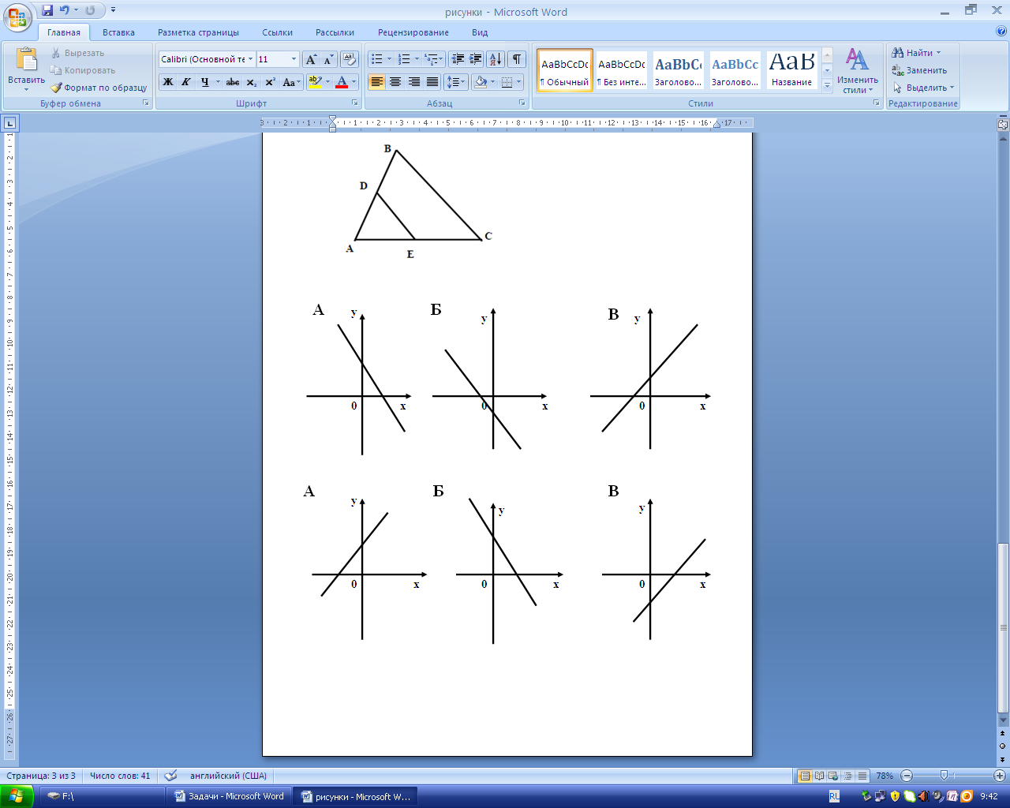

## B5

|  |  |  |
| --- | --- | --- |
| А | Б | В |
|  |  |  |

**Коэффициенты** 1) *k>0, b<0*

2) *k>0, b>0*

3) *k<0, b>0*

4) *k<0, b<0*

|  |
| --- |
| **Модуль «Геометрия»** |

*Ответом на задания В6–В10 должно быть целое число или конечная десятичная дробь. Ответ следует записать в бланке ответов АВ справа от номера выполняемого вами задания, начиная с первой клеточки. Каждую цифру, знак минус и запятую пишите в отдельной клеточке.*

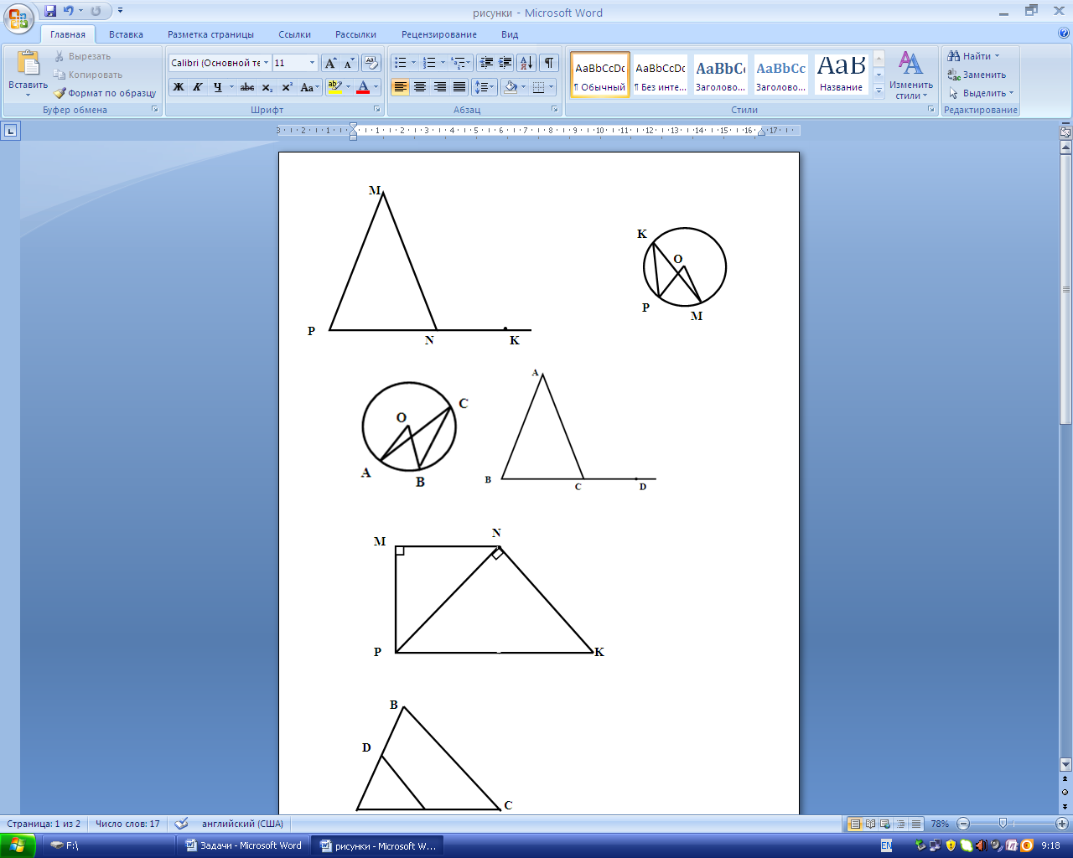

|  |
| --- |
| **В6** |

На рисунке MP=MN, .

Найдите угол. Ответ дайте в градусах.

|  |  |
| --- | --- |
| **В7** |  |
| Вписанный угол PKM на 280 меньше  центрального угла POM.  Найдите величину угла POM.  Ответ дайте в градусах. | |



|  |  |  |
| --- | --- | --- |
| **В8** |  | |
| В прямоугольной трапеции PMNK  диагональ PM перпендикулярна стороне NK.  PM = 12, PN = 15, PK = 25. Найдите площадь трапеции. | | |
|  | |  |

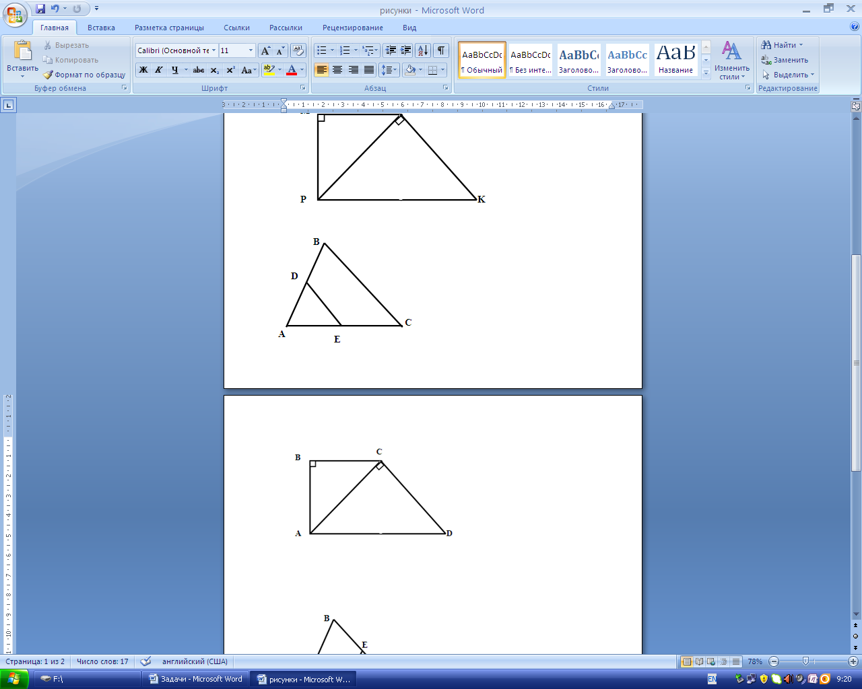

|  |  |  |
| --- | --- | --- |
| **В9** |  | |
| В треугольнике АВС DE-средняя линия. Площадь треугольника ADE равна 39.  Найдите площадь треугольника АВС. | |  |

|  |  |
| --- | --- |
| **В10** | Укажите номера ***неверных*** утверждений. |
| 1. Если в выпуклом четырехугольнике две противоположные стороны равны, а две другие параллельны, то этот четырехугольник - параллелограмм. 2. При пересечении двух параллельных прямых секущей биссектрисы соответственных углов параллельны. 3. Если в выпуклом четырехугольнике диагонали равны и взаимно перпендикулярны, то этот четырехугольник - ромб. 4. Если в четырехугольнике сумма углов, прилежащих к одной стороне, равна , то этот четырехугольник - трапеция. | |

|  |
| --- |
| **Модуль «Реальная математика»** |

## А4

В таблице приведены результаты забега на 60 м четырех девятиклассников, Зная, что для получения отметки «5», необходимо пробежать 60 м не более чем за 9,4 с, определите фамилии всех мальчиков, **не получивших** «5»:

|  |  |  |  |  |
| --- | --- | --- | --- | --- |
| Фамилия ученика | Родин | Павлов | Панфёров | Калашников |
| Время, с | 10,1 | 9,4 | 8,6 | 9,5 |

|  |  |
| --- | --- |
| 1. Родин, Павлов, Калашников | 1. Павлов, Панфёров |
| 1. Родин | 1. Родин, Калашников |

## В11

Мощность отопителя в автомобиле регулируется дополнительным сопротивлением, которое можно менять, поворачивая рукоятку в салоне машины. При этом меняется сила тока в электрической цепи электродвигателя – чем меньше сопротивление, тем больше сила тока и тем быстрее вращается мотор отопителя. На рисунке показана зависимость силы тока от величины сопротивления. На оси абсцисс откладывается сопротивление (в Омах), на оси ординат – сила тока в Амперах. Ток в цепи электродвигателя уменьшился с 8 до 4 Ампер. На сколько Омов при этом увеличилось сопротивление цепи?

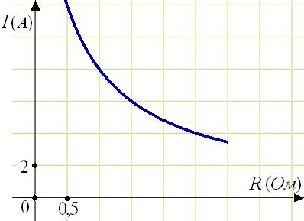

## В12

В период распродаж магазин снижал цены дважды: в первый раз на 40%, во второй на 10%. Сколько рублей стал стоить чайник после второго снижения цен, если до начала распродажи он стоил 1800 рублей?

## В13

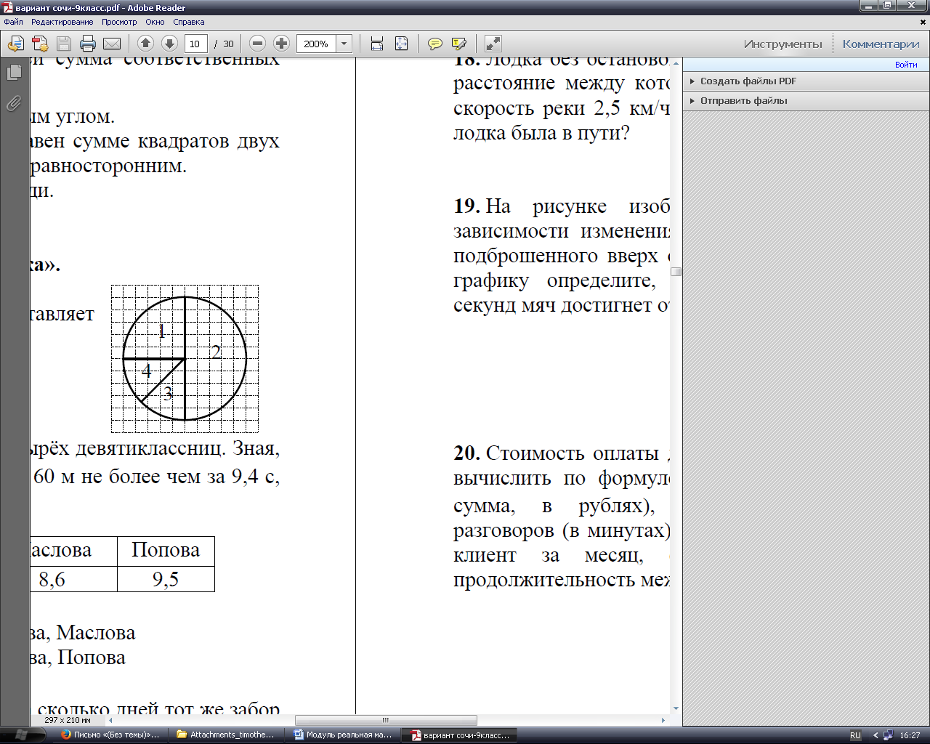Человек ростом 1,5 м стоит на расстоянии 12 м от столба, на котором висит фонарь на высоте 19,5 м. Найдите длину тени человека в метрах.

## В14

По диаграмме определите, сколько процентов

составляет площадь сектора 2 от площади всего круга.

## В15

В фирме такси в данный момент свободно 7 чёрных, 6 жёлтых и 17 зелёных машины. По вызову выехала одна из машин, оказавшаяся ближе всего к заказчику. Найдите вероятность того, что к нему приедет жёлтое такси.

## В16

Мощность постоянного тока (в ваттах) можно вычислить по формуле , где *U* – напряжение (в вольтах), а *R* – сопротивление (в омах). Пользуясь этой формулой, найдите сопротивление *R* (в омах), если *U = 12 В*, а *Р = 60 Вт*.

**Часть 2**

*При выполнении заданий этой части в бланк ответов С под кодом выполняемого вами задания (С1–С6) занесите полное обоснованное решение и ответ.*

**Модуль «Алгебра»**

**C1**

**C2**

Упростите выражение  .

**C3**

Вчера число учеников, отсутствовавших на уроках в классе, было в 4 раза меньше числа присутствовавших. Сегодня пришли еще 3 человека, и теперь число отсутствующих в 9 раз меньше числа присутствующих на уроке. Сколько всего учеников в классе?

При каких значениях *n* вершины парабол y=*x*2-*6nx*+*18n* и y=*x*2+*2nx*-*n* расположены по одну сторону от оси *Ох*?

|  |
| --- |
| **Модуль «Геометрия»** |

Найдите меньший угол остроугольного треугольника, если две его стороны видны из центра описанной окружности под углами  и .

Докажите следующий признак равнобедренного треугольника: если в треугольнике АВС биссектриса и высота, проведенные из вершины В, совпадают, то треугольник АВС - равнобедренный.

**C4**

**C6**

В равнобедренной трапеции PMNK (MN**//**PK) длина средней линии равна  О - точка пересечения диагоналей, , . Найдите длину боковой стороны PM.

**C5**